Приложение 2

к решению Совета депутатов

внутригородского муниципального образования – муниципального округа Краснопахорский в городе Москве

от 24.12.2024 № 13/9

**ПОЛОЖЕНИЕ О ФЛАГЕ ВНУТРИГОРОДСКОГО МУНИЦИПАЛЬНОГО ОБРАЗОВАНИЯ –**

**МУНИЦИПАЛЬНОГО ОКРУГА КРАСНОПАХОРСКИЙ**

**В ГОРОДЕ МОСКВЕ**

Положение о флаге внутригородского муниципального образования – муниципального округа Краснопахорский в городе Москве (далее – Положение) устанавливает описание и обоснование символики (семантику) флага внутригородского муниципального образования – муниципального округа Краснопахорский в городе Москве (далее – муниципальный округ Краснопахорский), а также порядок его воспроизведения и использования.

1. Общие положения

1.1. Флаг муниципального округа Краснопахорский является официальным символом муниципального округа Краснопахорский.

1.2. Флаг муниципального округа Краснопахорский отражает исторические, культурные, национальные и иные местные традиции и особенности.

1.3. Флаг муниципального округа Краснопахорский подлежит государственной регистрации в порядке, установленном законодательством Российской Федерации и законодательством города Москвы.

2. Описание и обоснование символики (семантика) флага

муниципального округа Краснопахорский

2.1. Описание флага муниципального округа Краснопахорский:

**"Прямоугольное желтое полотнище с отношением ширины к длине 2:3, на всю поверхность которого распространена композиция из герба муниципального образования, с заменой геральдических золота и червлени соответственно жёлтым и красным цветами".**

2.2. Обоснование символики (семантика) флага муниципального округа Краснопахорский.

Флаг разработан на основе герба и повторяет его символику.

Краснопахорский расположено на берегах реки Пахра. Красота здешних мест издавна перешла в название многих населенных пунктов, входящих в состав поселения. Это и центр округа село Красная Пахра, и одноименная деревня, и село и поселок Красное. На Руси слово "красное" часто ассоциировалось не с самим цветом, а с красотой.

Все эти особенности поселения отражены на его флаге. В нем волнистый пояс символизирует реку Пахру, цвет фигуры флага символизирует красоту здешних мест.

Красный цвет – традиционный символ мужества, жизнеутверждающей силы, красоты, праздника – является гласным символом названия поселения Краснопахорского.

Символика солнца многозначна.

Символика солнца многозначна. Многочисленные лучи, выходящие из солнца, аллегорически указывают на объединившиеся в одном округе несколько муниципальных образований со всеми своими населенными пунктами.

Как источник тепла, солнце символизирует жизненную силу, страсть, храбрость и вечную молодость. Как источник света, оно символизирует знания, интеллект. Лучи солнца на флаге поселения символизируют открытость людей поселения, их желание нести тепло своих сердец всем гостям поселения, подобно тому, как солнечные лучи несут тепло Земле.

Желтый цвет (золото) – символ высшей ценности, величия, великодушия, богатства, урожая.

3. Порядок воспроизведения флага  
**муниципального округа Краснопахорский**

3.1. Флаг муниципального округа Краснопахорский может воспроизводиться в многоцветном варианте (приложение к настоящему Положению).

3.2. Воспроизведение флага муниципального округа Краснопахорский, независимо от его размеров и техники исполнения, должно точно соответствовать описанию, приведенному в пункте 2.1 настоящего Положения.

4. Порядок размещения флага **муниципального округа Краснопахорский**

4.1. Порядок размещения (вывешивания, выноса, подъема) Государственного флага Российской Федерации, копии Знамени Победы, флага города Москвы, флага муниципального округа Краснопахорский и иных флагов производится в соответствии с федеральным законодательством   
и законодательством города Москвы, регулирующих правоотношения в сфере геральдики.

4.2. При одновременном размещении (вывешивании) Государственного флага Российской Федерации (1), флага города Москвы (2) и флага муниципального округа Краснопахорский (3), Государственный флаг Российской Федерации размещается в центре. Слева от Государственного флага Российской Федерации (1) располагается флаг города Москвы (2), справа от Государственного флага Российской Федерации располагается флаг муниципального округа Краснопахорский (3) (размещение флагов по схеме 2–1–3).

4.3. При одновременном размещении (вывешивании) Государственного флага Российской Федерации (1), копии Знамени Победы (2), флага города Москвы (3) и флага муниципального округа Краснопахорский (4) они располагаются по схеме 3–1–2–4.

4.4. При одновременном размещении (вывешивании) Государственного флага Российской Федерации (1), копии Знамени Победы (2), флага города Москвы (3), флага административного округа (4) и флага муниципального округа Краснопахорский (5) эти флаги располагаются по схеме 4–2–1–3–5.

4.5. При одновременном размещении (вывешивании) флага города Москвы (1) и флага муниципального округа Краснопахорский (2) флаг муниципального округа Краснопахорский располагается правее (расположение флагов по схеме 1–2).

4.6. При одновременном размещении (вывешивании) чётного числа флагов (например, 6–ти), флаги располагаются по схеме 5–3–1–2–4–6, где   
1 – Государственный флаг Российской Федерации, 2 – флаг города Москвы,   
3 – флаг муниципального округа Краснопахорский. Далее, поочерёдно в алфавитном порядке справа и слева, располагаются флаги иных муниципальных образований, общественных объединений, предприятий, учреждений или организаций.

4.7. При одновременном размещении (вывешивании) нечётного числа флагов (например, 5-ти), флаги располагаются по схеме 4–2–1–3–5, где   
1 – Государственный флаг Российской Федерации, 2 – флаг города Москвы,   
3 – флаг муниципального округа Краснопахорский. Далее, поочерёдно   
в алфавитном порядке слева и справа, располагаются флаги иных муниципальных образований, общественных объединений, предприятий, учреждений или организаций.

4.8. Расположение флагов, установленное в пунктах 4.2–4.7 настоящего Положения указано "от зрителя".

4.9. При одновременном размещении (вывешивании) флагов, копии Знамени Победы, размер флага муниципального округа Краснопахорский не может превышать размеры Государственного флага Российской Федерации, копии Знамени Победы, флага города Москвы.

4.10. При одновременном размещении (вывешивании) флагов, копии Знамени Победы, указанных в пунктах 4.2–4.7 настоящего Положения, высота размещения флага муниципального округа Краснопахорский не может превышать высоту размещения Государственного флага Российской Федерации, копии Знамени Победы, флага города Москвы.

4.11. При одновременном размещении (вывешивании) флагов и копии Знамени Победы, указанных в пунктах 4.2–4.7 настоящего Положения, все флаги должны быть выполнены в единой(ом) технике (стиле) исполнения.

4.12. В дни траура Государственный флаг Российской Федерации, флаг города Москвы, флаг муниципального округа Краснопахорский приспускаются   
до половины высоты флагштока (мачты). При невозможности приспустить флаги,   
а также, если флаги установлены в помещении, к верхней части древка выше полотнища флагов крепятся черные сложенные пополам и прикрепленные за место сложения ленты, длины которых равны длинам полотнищ флагов, а ширины составляют не менее 1/10 от ширин полотнищ флагов.

4.13. При проведении на территории муниципального округа Краснопахорский официальных мероприятий, размещение Государственного флага Российской Федерации, копии Знамени Победы, флага города Москвы, флагов административных округов города Москвы*,* флага муниципального округа Краснопахорскийи иных флагов в обязательном порядке требует согласования   
с Геральдическим советом города Москвы.

**5**. Порядок использования флага

**муниципального округа Краснопахорский**

5.1. Флаг муниципального округа Краснопахорскийустановлен (поднят, размещен, вывешен) постоянно:

1) на зданиях органов местного самоуправления муниципального округа Краснопахорский;

2) в залах заседаний органов местного самоуправления муниципального округа Краснопахорский;

3) в кабинете главы муниципального округа Краснопахорский.

5.2. Флаг муниципального округа Краснопахорскийустанавливается (поднимается, размещается, вывешивается) при проведении:

1) протокольных мероприятий;

2) торжественных мероприятий с участием должностных лиц государственных органов города Москвы, официальных представителей органов местного самоуправления муниципального округа Краснопахорский;

3) иных официальных мероприятий.

5.3. Флаг муниципального округа Краснопахорскийможет устанавливаться   
в кабинетах сотрудников аппарата Совета депутатов муниципального округа Краснопахорский.

5.4. Изображение флага муниципального округа Краснопахорский может размещаться:

1) на официальных сайтах органов местного самоуправления муниципального округа Краснопахорскийв информационно-телекоммуникационной сети "Интернет";

2) на официальных периодических печатных изданиях, учредителями которых являются органы местного самоуправления муниципального округа Краснопахорский;

3) на полиграфической, сувенирной и представительской продукции органов местного самоуправления муниципального округа Краснопахорский.

5.5. Флаг муниципального округа может быть использован в качестве основы для разработки знаков различия, знаков отличия муниципального округа Краснопахорский.

5.6. Использование флага муниципального округа Краснопахорскийили его изображения в случаях, не предусмотренных пунктами 5.1–5.5 настоящего Положения, является неофициальным использованием флага муниципального округа Краснопахорский.

5.7. Использование флага муниципального округа Краснопахорский или его изображения в случаях, не предусмотренных пунктами 5.1–5.5 настоящего Положения, осуществляется по согласованию сорганами местного самоуправлениямуниципального округа Краснопахорский, в порядке, установленномСоветом депутатов муниципального округа Краснопахорский.

5.8. Порядок изготовления, хранения и уничтожения флага муниципального округа Краснопахорскийи его изображения устанавливается решением Советов депутатов муниципального округа Краснопахорский.

6. Контроль и ответственность за нарушение настоящего Положения

6.1. Контроль за соблюдением настоящего Положения осуществляет глава муниципального округа Краснопахорский в городе Москве.

6.2. Нарушение норм, установленных настоящим Положением, влечет   
за собой ответственность в соответствии с законодательством города Москвы.

6.3. Нарушениями норм воспроизведения и использования флага муниципального округа Краснопахорский являются:

1) использование флага в качестве основы гербов и флагов общественных объединений, учреждений, организаций, независимо от их организационно-правовой формы;

2) использование флага в качестве средства визуальной идентификации и рекламы товаров, работ и услуг, если реклама этих товаров, работ и услуг запрещена или ограничена в соответствии с законодательством Российской Федерации;

3) изготовление флага или воспроизведение его изображения несоответствующие описанию, установленному в пункте 2.1. настоящего Положения;

4) изготовление флага или воспроизведение его изображения с искажениями, не являющимися допустимыми геральдическими интерпретациями;

5) надругательство над флагом или его изображением, в том числе путем нанесения надписей, рисунков оскорбительного содержания, использования   
в оскорбляющем нравственность качестве, срывание флага;

6) умышленное повреждение флага или его изображения.

6.4. Производство по делам об административных правонарушениях, предусмотренных пунктом 5.3, осуществляется в порядке, установленном главой 14 Закона города Москвы от 21 ноября 2007 г. № 45 "Кодекс города Москвы   
об административных правонарушениях".

7. Заключительные положения

7.1. Внесение в композицию флага муниципального округа Краснопахорский каких-либо изменений допустимо только в соответствии с требованиями федерального законодательства и законодательства города Москвы, регулирующими правоотношения в сфере геральдики.

7.2. Права на использование флага муниципального округа Краснопахорский,   
с момента установления его Советом депутатов муниципального округа Краснопахорский в качестве официального символа муниципального округа Краснопахорский, принадлежат органам местного самоуправления муниципального округа Краснопахорский.

7.3. Флаг муниципального округа Краснопахорский, с момента установления его Советом депутатов муниципального округа Краснопахорский в качестве официального символа муниципального округа Краснопахорский, согласно пункту 2 части 6 статьи 1259 части 4 Гражданского кодекса Российской Федерации, авторским правом не охраняется.

7.4. Настоящее Положение хранится в установленном порядке на бумажном   
и электронном носителе и доступно для ознакомления всем заинтересованным лицам.

Приложение

к Положению "О флаге внутригородского муниципального образования – муниципального округа Краснопахорский в городе Москве"

**РИСУНОК ФЛАГА ВНУТРИГОРОДСКОГО МУНИЦИПАЛЬНОГО ОБРАЗОВАНИЯ –**

**МУНИЦИПАЛЬНОГО ОКРУГА КРАСНОПАХОРСКИЙ В ГОРОДЕ МОСКВЕ**

**(лицевая сторона)**

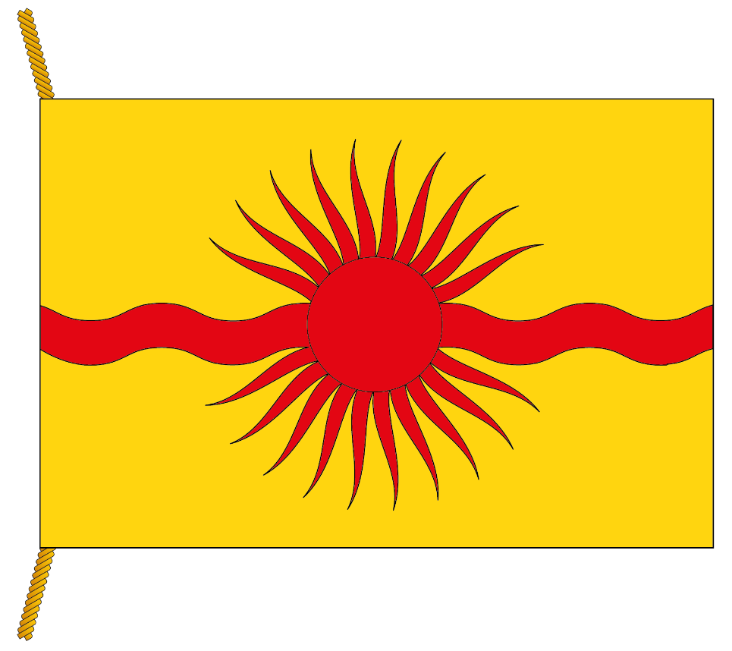

**(оборотная сторона)**

